Módulo 4: Actividad didáctica 2

🚗 Solución de un problema de parqueaderos:
Simulación del Sistema de Pago de Parqueaderos

Integrante

Duván Oswaldo Ramírez Duarte

Docente

Julian Andres Loaiza

Simulación
PREICA2601B020049

Ingeniería de software y datos

Institución Universitaria Digital de Antioquia
Medellín, Antioquia
07 de junio de 2026

Simulación del Sistema de Pago de Parqueaderos

1. INTRODUCCIÓN

El Centro Comercial Supercentro cuenta con un sistema automatizado de pago de parqueaderos mediante cajeros electrónicos ubicados en las salidas del establecimiento. Actualmente cada punto de salida dispone de tres cajeros independientes, donde los usuarios realizan el proceso de identificación del vehículo y posteriormente efectúan el pago correspondiente.

Debido a que los usuarios presentan diferentes velocidades de interacción con el sistema, el centro comercial desea determinar si la cantidad actual de cajeros es suficiente para atender la demanda existente o si es necesario implementar mejoras para reducir los tiempos de espera y evitar congestiones.

Para resolver esta situación se desarrolló una simulación basada en teoría de colas utilizando el modelo M/M/1, considerando llegadas y tiempos de servicio con distribución exponencial. A través de múltiples réplicas se analizaron los tiempos de atención, los tipos de usuarios, el comportamiento del sistema en estado estable y la necesidad de implementar mejoras operativas.

2. OBJETIVOS

Objetivo General

Analizar el desempeño del sistema de pago de parqueaderos del Centro Comercial Supercentro mediante simulación de colas M/M/1 para determinar si los tres cajeros actuales son suficientes para atender la demanda de usuarios.

Objetivos Específicos

- Simular el comportamiento del sistema de cajeros mediante un modelo M/M/1.
- Identificar el cajero con menor y mayor tiempo promedio de atención.
- Calcular el promedio de usuarios por tipo en todos los cajeros.
- Analizar el estado estable del sistema mediante promedios móviles.
- Eliminar el estado transitorio para obtener resultados más precisos.
- Aplicar procesos de verificación, calibración y validación.
- Formular recomendaciones para mejorar el servicio.

3. MARCO TEÓRICO

La teoría de colas es una herramienta matemática utilizada para analizar sistemas donde existe una demanda de servicio y recursos limitados para atenderla.

El modelo M/M/1 representa sistemas con:

- Llegadas Poisson.
- Tiempos de servicio exponenciales.
- Un único servidor.
- Disciplina FIFO (First In First Out).
Las principales métricas analizadas son:

Factor de utilización

ρ=λμ\rho = \frac{\lambda}{\mu}ρ=μλ​
Número promedio en el sistema

L=ρ1−ρL = \frac{\rho}{1-\rho}L=1−ρρ​
Número promedio en cola

Lq=ρ21−ρL_q = \frac{\rho^2}{1-\rho}Lq​=1−ρρ2​
Tiempo promedio en el sistema

W=1μ−λW = \frac{1}{\mu-\lambda}W=μ−λ1​
Tiempo promedio en cola

Wq=ρμ−λW_q = \frac{\rho}{\mu-\lambda}Wq​=μ−λρ​

4. METODOLOGÍA

La simulación fue desarrollada en Google Colab utilizando Python y las bibliotecas:

- NumPy
- Pandas
- Matplotlib
- SciPy

El procedimiento seguido fue:

- Definir los parámetros de los cuatro tipos de usuarios.
- Modelar cada cajero como un sistema M/M/1 independiente.
- Generar tiempos de llegada y servicio mediante distribuciones exponenciales.
- Ejecutar múltiples réplicas independientes.
- Calcular estadísticas descriptivas.
- Determinar el estado estable mediante promedios móviles.
- Eliminar el período transitorio.
- Analizar resultados utilizando datos estables.
- Exportar resultados a Excel.
- Formular conclusiones y recomendaciones.

5. RESULTADOS

5.1 Determinación del Estado Estable

Se ejecutaron múltiples réplicas del modelo y se calcularon promedios móviles sobre el tiempo promedio en el sistema.

La gráfica obtenida permitió identificar un período inicial de inestabilidad correspondiente al estado transitorio. Posteriormente las observaciones mostraron un comportamiento estable, permitiendo definir un punto de corte para eliminar las observaciones iniciales.

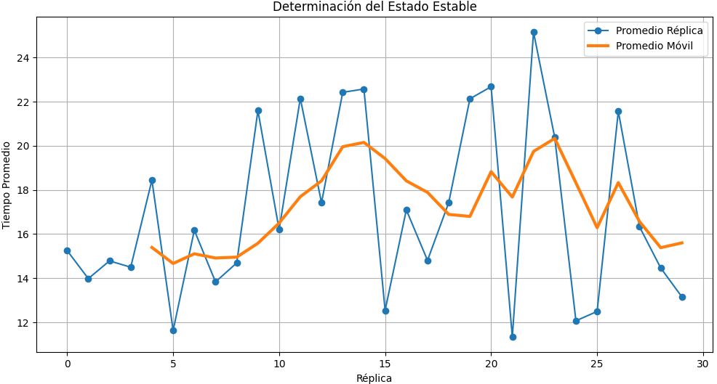

5.2 Eliminación del Estado Transitorio
Una vez identificado el período de calentamiento se eliminaron las primeras observaciones.
Posteriormente se compararon los resultados antes y después del proceso.

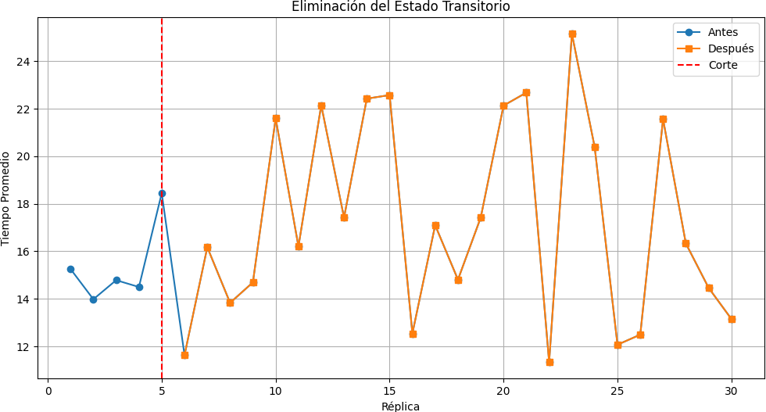
5.3 Punto A. Cajero con Menor y Mayor Tiempo Promedio de Atención

Se calcularon las siguientes estadísticas:
- Media.
- Desviación estándar.
- Valor mínimo.
- Valor máximo.
- Intervalos de confianza del 95%.
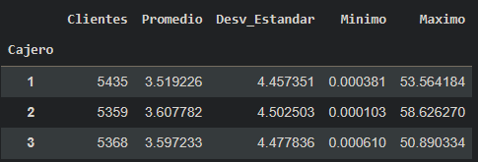

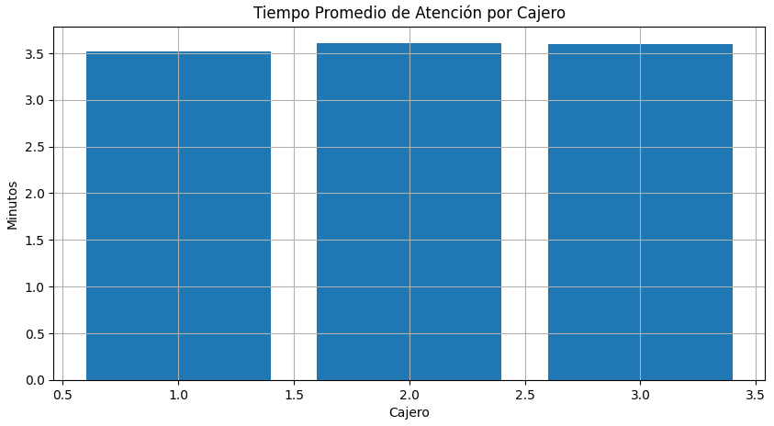
5.4 Punto B. Promedio de Usuarios por Tipo

Se contabilizaron los usuarios:
- Rápidos.
- Normales.
- Lentos.
- Muy lentos.

También se calcularon:
- Cantidades totales.
- Porcentajes observados.
- Promedios por réplica.
- Tiempos promedio por tipo.
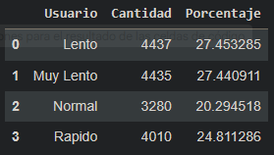

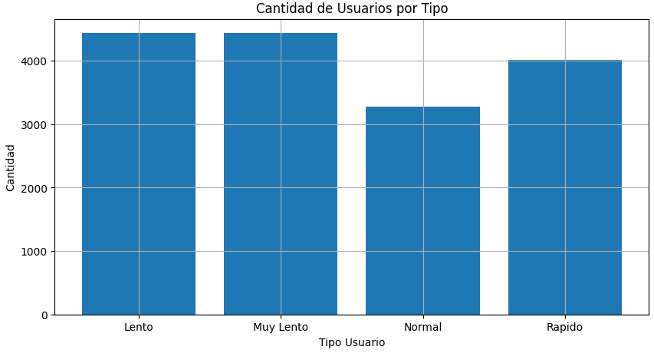

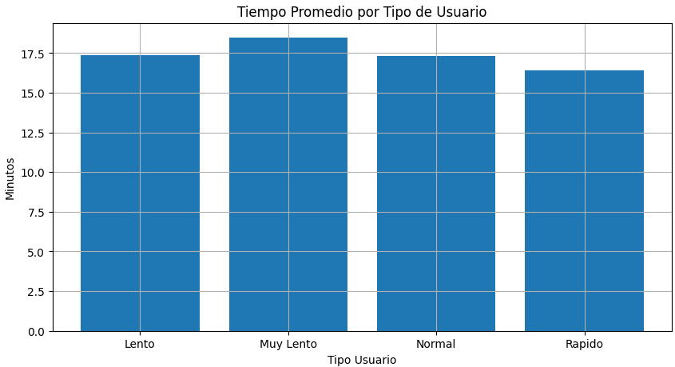

5.5 Punto C. Estrategia de Mejora

Como criterio de decisión se estableció un tiempo promedio de espera máximo de cinco minutos.

Si el sistema supera dicho valor se recomienda aumentar la capacidad instalada mediante un cajero adicional. Si el valor permanece por debajo del criterio establecido, los tres cajeros actuales son suficientes.

5.6 Punto D. Verificación, Calibración y Validación

Verificación
Se comprobó el correcto funcionamiento del código de simulación.

Calibración
Se utilizaron los parámetros definidos en el problema para representar los diferentes tipos de usuarios.

Validación
Se verificó que los resultados obtenidos fueran coherentes con la teoría de colas M/M/1 y con el comportamiento esperado del sistema.

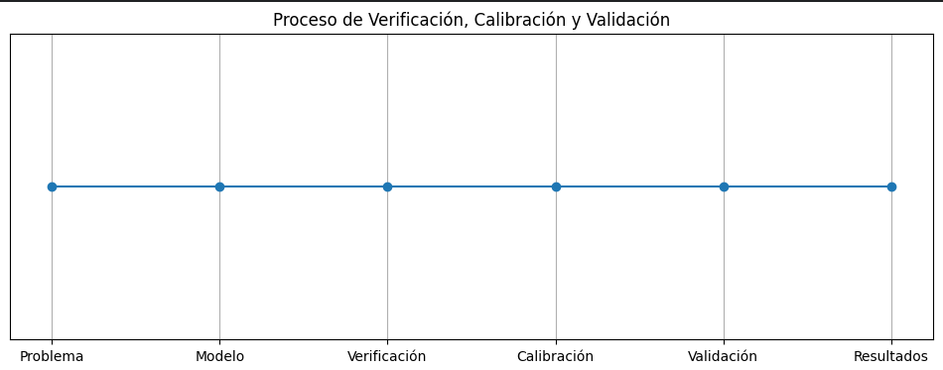

6. CONCLUSIONES

- Se desarrolló exitosamente una simulación del sistema de pago de parqueaderos utilizando el modelo M/M/1.
- Se identificó el cajero con menor tiempo promedio de atención y el cajero con mayor tiempo promedio de atención.
- Se calcularon los promedios de usuarios rápidos, normales, lentos y muy lentos para el conjunto de cajeros.
- El análisis del estado estable permitió eliminar el período transitorio y mejorar la precisión de los resultados.
- Los procesos de verificación, calibración y validación demostraron que el modelo representa adecuadamente el sistema estudiado.
- La decisión sobre la necesidad de aumentar la cantidad de cajeros se fundamentó en métricas objetivas de desempeño.
- La simulación constituye una herramienta útil para apoyar la toma de decisiones operativas en el Centro Comercial Supercentro.

